NOME: Francisco Edilberto Dias Arruda

NASCIMENTO: 02/10/1938

NATURAL DE (CIDADE E ESTADO):

NOME DA ESPOSA: Regina Pieres Netto

ANIVERSÁRIO DA ESPOSA: 02/05/1946
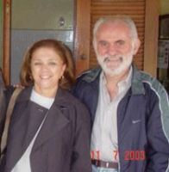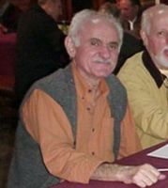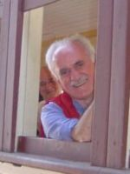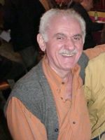

ENDEREÇO ATUAL: Rua Bogari, 92 / 102

BAIRRO: Lagoa

CIDADE E ESTADO: Rio de Janeiro, RJ

CEP: 22471-340

E-MAILS: bnarruda@yahoo.com.br

HOME PAGE (pessoal ou empresarial):

http://

TELEFONES (DDD E NÚMEROS)

residencial: (21) 2266-5113

trabalho: (21) 2537-4196

celular:

INSTITUIÇÕES FREQÜENTADAS (Anchieta, Aloysianum, S.Fco.Xavier, Itaici, Diocesano, etc.):
Instituição: | ano de entrada | ano de saída | no Curso
A)

B)

C)

D)

E)
FILHOS: Bernardo e Rafael
NETOS:

ÁREA DE ATUAÇÃO PROFISSIONAL: Psicólogo - Psicanalista

COMENTÁRIOS: (livre)

